# 一、产品设计方案

## 1、项目实施可行性报告

## （1）行业市场分析

随着科技的发展，单位时间内人们接收的信息量不断增多，面对一个问题时总是有很多选项供我们选择，很多人，尤其是年轻人都患上了“选择困难症”。当所有选择产生的结果都在可接受范围内时，人们往往会纠结于选择哪个选项，以至于耗费了宝贵的时间。随机决策可以在一定程度上帮助用户快速做出选择，节省时间。

## （2）竞争对手或同类产品分析

目前没发现。

## （3）自身条件分析

功能简单所以占用的空间小，而且不考虑盈利所以免费。

由于可以自己添加决策选项，还可以当作一个简单的小游戏或游戏的辅助程序。

## 2、产品定位及目标

我们的目标是所有使用智能手机的人，为可能会产生选择困难的用户提供一个快速决策的方案。产品界面设计简单，以便于用户的操作。

## 3、产品内容总策划

## （1）应用流程规划

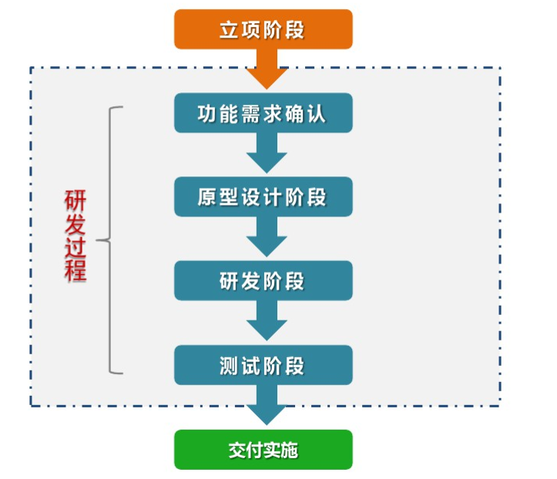

## （2）设计与测试规范

产品验收前

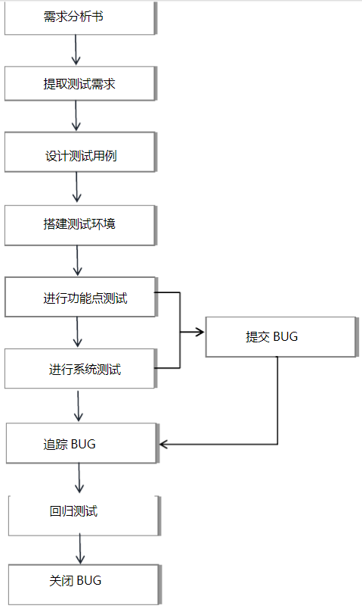

产品验收后

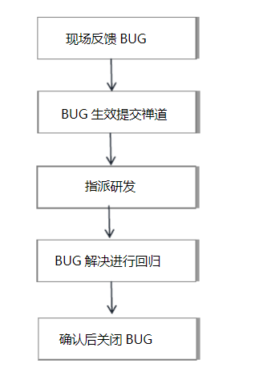

## （3）开发日程表

2019年10月—11月，UI设计。

11月—12月中旬，基本功能实现。

12月中旬—1月中旬，debug。

## 4、推广方案

1.市场推广——各大应用商店、下载站的覆盖

2.论坛、贴吧、微博推广

3.利用社交广告助力应用成长。

## 5、运营规划书

试运营阶段积极听取用户意见，不断添加实用的功能，积极debug，在产品稳定下来后就只进行日常的维护。

# 二、产品实现方案

## 1、系统的主要功能

该产品能够通过随机数和你提供的偏好度，在你面对多种选择时为你提供一个它觉得好多答案，且该产品支持一键初始化你输入的问题、选项和偏好度。

## 2、UI界面设计

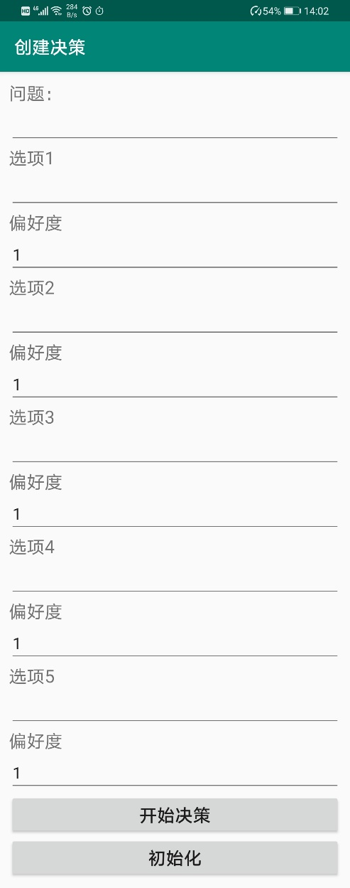由于我们技术水平较低，为了求稳所以我们选择了朴实的UI界面设计。从图中可以简单的看出，“问题”处填写的是你想要决策的问题，这里提供了五个选项供用户填写。

## 3、关键技术和技术难点

随机决策的实现。

## 4、用户体验记录和分析

我们将这款app提供给多个用户体验后，反响良好，他们认为这款app简单方便，打开就能使用，不需要任何权限，占用内存和存储小，当然缺点也是有的，他们认为可填写的选项太少，希望能添加一个按钮来添加任意数量的选项位，还有就是UI过于简陋。

## 5、已完成的改进和存在的问题

无法实现用户自行添加选项，无法保留历史记录，UI简陋，未能实现多种语言。

# 三、测试大纲和测试报告

### 1、测试大纲

## 1）测试设备的准备

## 2）测试用例的设计

## 3）UI测试

## 4）功能测试

### 2、测试报告

本次使用的设备为华为mate30Pro 5G，用例为去哪个食堂吃饭，测试结果如下图。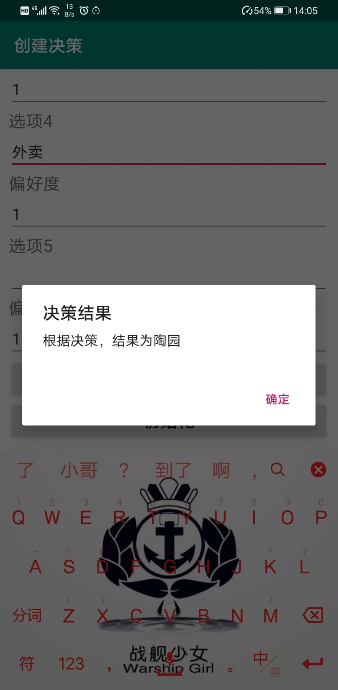

# 四、产品安装和使用说明

点开apk直接安装。问题处填写你要决策的问题，选项处填写你的预期选项，可根据你的喜好程度填写偏好度。